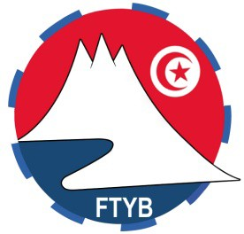

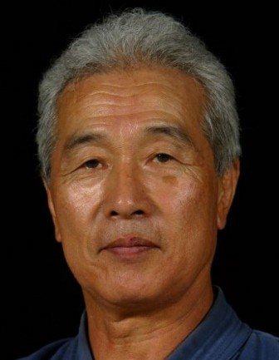O Sōke Hiroo Mochizuki

Chers amis,

C’est un honneur pour moi d’assister pour la première fois sous l’égide de la W.Y.F. à un Championnat international de Yoseikan Budo en Afrique, berceau de l’humanité.
Je remercie tout particulièrement le Docteur Samir Ben Daya pour son engagement dans ce projet et sa volonté de donner corps à un rêve qui me tenait à cœur depuis longtemps. Il a su mobiliser toutes les énergies au sein de la Fédération Tunisienne de Yoseikan Budo et obtenir les soutiens indispensables pour que cet évènement puisse se dérouler à Tunis dans les meilleures conditions.
Je tiens à remercier également notre Président Martin Kurth et le Comité directeur de la

WYF qui a donné son adhésion au projet et su prodiguer encouragements et conseils judicieux.
Je n’oublie pas tous les bénévoles impliqués à toutes les étapes de la préparation et réalisation de l’évènement et naturellement le corps d’arbitrage qui joue un rôle essentiel dans le bon déroulement de la compétition.
A travers ses différentes formes de travail, notre méthode à une vocation éducative en

visant à développer les facultés d’adaptation, la créativité et l’esprit d’entraide. Mon ambition est qu’elle favorise l’amitié entre les peuples en mettant en évidence ce qui nous réunit au- delà de nos différences. Je connais le sens de l’accueil profondément ancré dans la tradition tunisienne et ai donc bon espoir que cette compétition puisse se dérouler dans un état d’esprit conforme à ses valeurs.
Mon souhait le plus cher est que la notion de respect mutuel soit à l’ordre du jour. Encore merci à tous et meilleur succès à ce Championnat.

EVENT PROGRAM

DATE | TIME EVENTS
Saturday | 09:00-10:00 | World Team Championship Eliminatory  (male and female)  - Sude Classe B  - Emono classe B
 | 10:00-11:00
 | 11:00-12:00
 | 12:00-13:00
 | 13:00-14:00 | Pause
 | 14:00-15:00 | World Team Championship Repechage  (male and female)  - Sude Classe B  - Emono classe B
 | 15:00-16:00
 | 16:00-17:00
 | 17:00-18:00 | Opening Ceremony
 | 18:00-19:00 | Finals and Medals Ceremony

DATE | TIME EVENTS
Sunday | 09:00-10:00 | World Championship Eliminatory and Repechage (male and female)  " Multidiscipline Class “A”:  - EMONO : TCHOBO /TOMBO  - SUDE (1 Round 3’)  - Combo Manu
 | 10:00-11:00
 | 11:00-12:00
 | 12:00-13:00
 | 13:00-14:00 | Pause
 | 15:00-16:00 | World Championship Eliminatory and Repechage (male and female)  Emono Dan Tai Sen
 | 16:00-17:00
 | 17:00-18:00
 | 18:00-19:00 | Finals and Medals Ceremony

SPORTS HALL EL MENZAH

